12月30日

08:30-10:55 飞机到达

11:30 取车出发

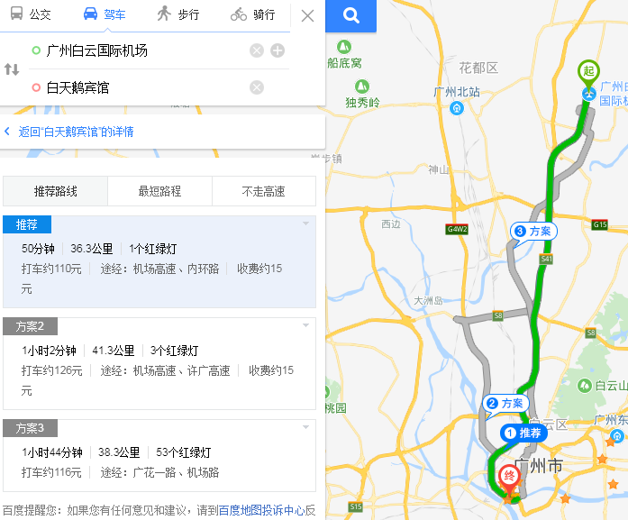

13:00白天鹅玉堂春暖餐厅（白切鸡，白卤水的鹅肝和鹅掌翼）

15:00-16:00出发顺德（看情况是否酒店入住）

16:10欢记（双皮奶），仁信（双皮奶）

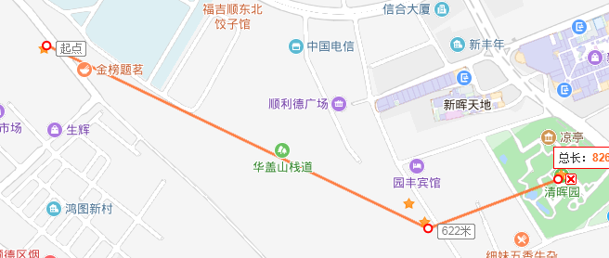

19:00松记（清汤火锅）

这个地方有点远，还要排队，没有菜单，全程均由店家帮你灼熟

宵夜:（看呂师安排）

12月31日

9:00 早茶（看个人），清晖园游览

欢姐伦教糕(大良店),

沙煲兄弟(果栏路)

12:00景鸿饭店(伏波直街)（鱼生）

14:00-15:20 出发广州，酒店入住，还车

15:30 探寻老字号（一定要暴走消食，每家店都不要点多，或者有人喜欢买买买）

首选（顺时针方向）：

1. 源记肠粉（食物做好，食客自取。点了粥，要记得自己交小票给滚粥的师傅，否则你的粥是永远都不会好的）
2. 伍湛记（咸煎饼埋在粥里吃）
3. 沙湾姜埋奶（姜埋奶，腐竹鸡蛋糖水，下午两点才开始营业）
4. 陈仔烧腊店(只有外卖, 鹅肠、鹅肾看运气)
5. 坚记面点（陈记旁边）
6. 莲香楼(咸煎饼要遇上新鲜出炉的才好吃，买回家当礼物类)
7. 南信牛奶甜品专家（番薯糖水，椰汁红豆芋泥，凤凰奶糊，牛三星）

备选：

禄粥（双拼或三拼，鱼肉鲜味一般，如果点鱼或者猪杂起码要再配上肉片、田鸡和滑鸡中的一个，配粥还可以点酱香猪肠粉）

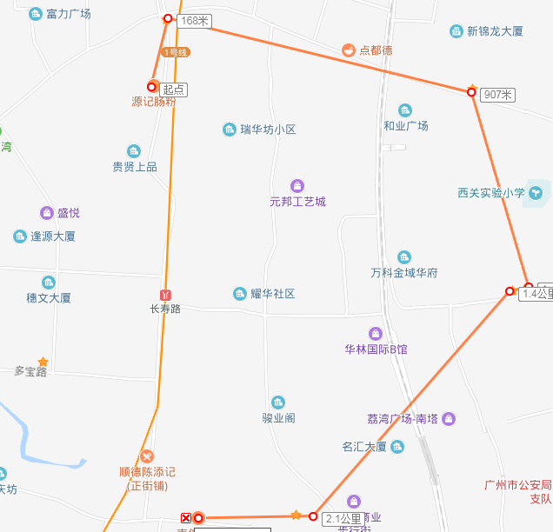

19:30炳胜品味(东晓路)（海鲈鱼）

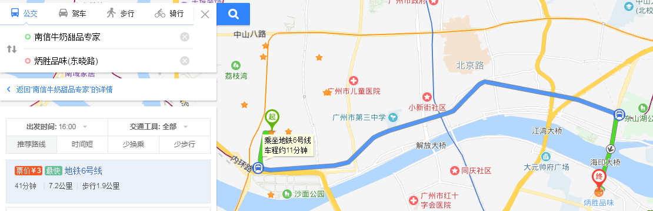

21:00夜游广州塔（不知道有没有新年倒数），珠江沿岸

宵夜(开到凌晨4:00am)：（看情况）

辉记潮州海鲜砂锅粥(林和西横路)

蚝元(天河路店)

1月1日

10:00 退房喝早茶：利苑酒家珠江新城店 （人均100多，推荐龙虾泡饭）

15:00-16:00 出发机场

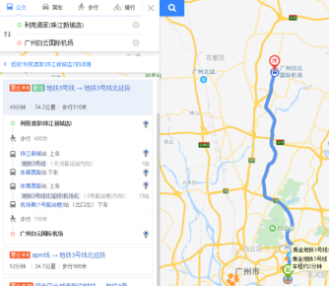

16:55-19:30 川航3U8734，回成都